人账户一次性待遇申领事项办理服务指南

一、实施机关
博湖县人力资源和社会保障局
- 实施依据
1.《中华人民共和国社会保险法》第十四条：个人账户不得提前支取，记账利率不得低于银行定期存款利率，免征利息税。个人死亡的，个人账户余额可以继承
2.《国务院关于完善企业职工基本养老保险制度的决定》（国发〔2005〕38号）六、改革基本养老金计发办法。本决定实施后到达退休年龄但缴费年限累计不满15年的人员，不发给基础养老金；个人账户储存额一次性支付给本人，终止基本养老保险关系……。
3.《国务院关于机关事业单位工作人员养老保险制度改革的决定》（国发〔2015〕2号）四、改革基本养老金计发办法。……本决定实施后达到退休年龄但个人缴费年限累计不满15年的人员，其基本养老保险关系处理和基本养老金计发比照《实施〈中华人民共和国社会保险法〉若干规定》（人力资源社会保障部令第13号）执行……。
4.《实施〈中华人民共和国社会保险法〉若干规定》（中华人民共和国人力资源和社会保障令第13号）第三条：……参加职工基本养老保险的个人达到法定退休年龄后，累计缴费不足十五年（含依照第二条规定延长缴费），且未转入新型农村社会养老保险或者城镇居民社会养老保险的，个人可以书面申请终止职工基本养老保险关系。社会保险经办机构收到申请后，应当书面告知其转入新型农村社会养老保险或者城镇居民社会养老保险的权利以及终止职工基本养老保险关系的后果，经本人书面确认后，终止其职工基本养老保险关系，并将个人账户储存额一次性支付给本人。
5.《关于贯彻落实国务院办公厅转发城镇企业职工基本养老保险关系转移接续暂行办法的通知》（人社部发〔2009〕187号）《关于城镇企业职工基本养老保险关系转移接续若干问题的意见》五、关于个人账户的清退处理：对于参保人员出国定居或到香港、澳门、台湾地区定居的，应按国家有关规定办理终止基本养老保险关系手续，并全额退还个人账户储存额…。
三、受理条件
个人账户不得提前支取，记账利率不得低于银行定期存款利率，免征利息税。个人死亡的，个人账户余额可以继承。
四、办理材料
参保人出国定居的，申领人应提供以下材料：
1、《终止基本养老保险关系申请书》；
2、《社会保险经办业务证明事项告知承诺制承诺书》；
3、参保人社会保障卡或有效身份证件和银行卡原件；
4、委托他人办理的，应提供委托人的社会保障卡或其他有效身份证件复印件、《委托书》、被委托人有效身份证件原件。
个人申请终止基本养老保险关系的，申领人应提供以下材料：
1、《终止基本养老保险关系申请书》；
2、参保人社会保障卡或其他有效身份证件原件；
3、委托他人办理的，应提供委托人的社会保障卡或其他有效身份证件复印件、《委托书》、被委托人有效身份证件原件。
应提供以下材料：
（一）《终止基本养老保险关系申请书》；
（二）《社会保险经办业务证明事项告知承诺制承诺书》；
（三）参保人社会保障卡或有效身份证件和银行卡原件；
（四）委托他人办理的，应提供委托人的社会保障卡或其他有效身份证件复印件、《委托书》、被委托人有效身份证件原件。
2、个人申请终止基本养老保险关系的，申领人应提供以下材料：
（一）《终止基本养老保险关系申请书》；
（二）参保人社会保障卡或其他有效身份证件原件；
（三）委托他人办理的，应提供委托人的社会保障卡或其他有效身份证件复印件、《委托书》、被委托人有效身份证件原件。
五、办理流程图
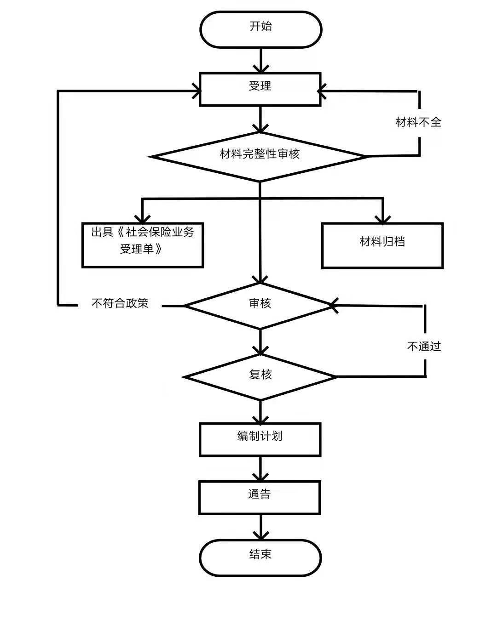

六、办理时限
15个工作日。
七、收费标准
不收费
八、办理地址：博湖县行政服务中心二楼21-22号柜台
联系电话：0996-6626225
九、办理时间：法定工作日上午10:00-14：00，下午16:00-20:00（夏季）、15:30-19:30（冬季）
十、常见问题：无

